Tugas MK. IFB-209 Sistem Operasi TA 2024-2025

Tugas 6
Automatic Watering System , Drip Irrigation

Disusun oleh:
Kelompok 5
15-2023-154 - Rainer Grimaldi rizki
15-2023-158 - Ghalytsar gyasi elfaris
15-2023-155 – Pasha Muhammad Nashwan

Tgl. Penugasan : 2-12-2024
Tgl. Penyerahan : 22-12-2024



Prodi Informatika
Institut Teknologi Nasional
Bandung
2024

SURAT PERNYATAAN

Kami yang bertanda tangan di bawah ini menyatakan bahwa :

- Jawaban hasil tugas saya / kami adalah hasil karya asli dan bukan hasil mencontek grup lain baik sekelas, beda kelas, maupun dari hasil tugas mahasiswa pada tahun-tahun sebelumnya
- Hasil tugas tidak saya / kami diberikan ke grup lain baik sekelas maupun beda kelas
- Jika kami melakukan kecurangan seperti yang dituliskan pada huruf a) dan b) yaitu sama dengan grup lain baik sekelas maupun beda kelas, maka saya / kami bersedia mendapat sanksi dalam bentuk ketidakberkahan dan dinyatakan gagal

Demikian pernyataan ini disampaikan atas kesadaran dan pengertian kami.

15-2023-158 Ghalytsar Gyasi Elfaris | 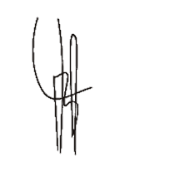
15-2023-150 Rainer Grimaldi rizki | 
15-2023-155 Pasha Muhammad Nashwan | 

LEMBAR PELAKSANA TUGAS

Nomor tugas : Tugas 6
Judul tugas : Plant Watering System

Pelaksana pada tugas ini adalah sebagai berikut :

NRM dan Nama | Tugas yang dikerjakan
15-2023-158 Ghalytsar | Membuat Dokumen , Mencari Project
15-2023-150 Reiner | Membuat Rangkaian , mencari input/ouput
15-2023-155 Pasha | Membuat Rangkaian , mencari input/ouput

Plant Watering System
Perkembangan teknologi mikroprosesor dan elektronika telah membawa transformasi signifikan dalam berbagai bidang, termasuk pertanian dan manajemen tanaman. Saat ini, kebutuhan akan sistem pemantauan tanaman yang cerdas, efisien, dan mudah dioperasikan semakin meningkat, terutama di tengah tantangan perubahan iklim dan keterbatasan sumber daya air. Sistem monitoring tanaman berbasis mikrokontroler menawarkan solusi inovatif untuk mengatasi permasalahan tersebut, dengan kemampuan mengintegrasikan sensor-sensor canggih, mekanisme kontrol otomatis, dan antarmuka pengguna yang ramah. Melalui simulasi sistem ini, penulis bertujuan mendemonstrasikan potensi teknologi mikroprosesor dalam menciptakan solusi pertanian presisi yang dapat meningkatkan efisiensi pengelolaan tanaman, mengoptimalkan penggunaan air, dan memberikan pemantauan real-time terhadap kondisi lingkungan tumbuh. Konsep ini tidak hanya sekadar teknologi, melainkan representasi nyata dari bagaimana inovasi elektronika dapat memberikan kontribusi berkelanjutan dalam mendukung praktik pertanian modern.
1. Pendahuluan
Sistem pertanian modern saat ini membutuhkan solusi cerdas untuk memantau dan mengelola kebutuhan tanaman secara otomatis. Perkembangan teknologi mikroprosesor dan sensor memungkinkan penciptaan sistem pemantauan tanaman yang dapat memberikan informasi real-time tentang kondisi lingkungan dan kebutuhan air. Sistem tanaman cerdas ini bertujuan untuk mengoptimalkan perawatan tanaman, mengurangi pemborosan air, dan memudahkan pengelolaan tanaman bagi pengguna dengan memanfaatkan teknologi mikroprosesor dan sensor digital.
2. Gambaran dan Cara Kerja Sistem Letpot Automatic Watering System 2.0, Drip Irrigation Kits
- Penyiraman otomatis dengan mengatur siklus dan interval penyiraman. Atau sesuaikan sepenuhnya interval penyiraman
- Memantau ketinggian air dan mengirimkan alarm kekurangan air.
- Anda dapat memilih koneksi Aplikasi melalui Wifi atau Bluetooth. IOS & Android keduanya didukung.
- Penetes yang dapat disesuaikan untuk keluaran yang berbeda pada masing-masing tanaman.
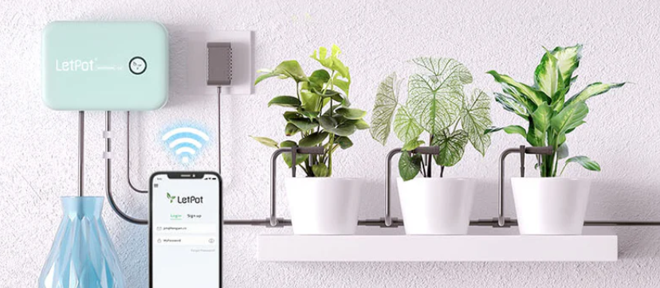
- Gambar bentuk fisik sistem nyata
Gambar 2.1 Contoh gambar bentuk fisik sistem nyata
- diagram sistem dengan bagian-bagiannya yang meliputi input, proses, dan output
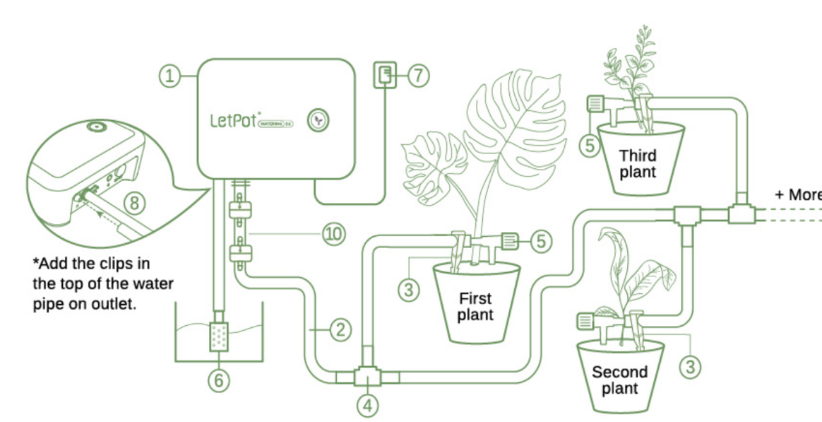
Gambar 2.2 Blok Diagram Sistem Nyata
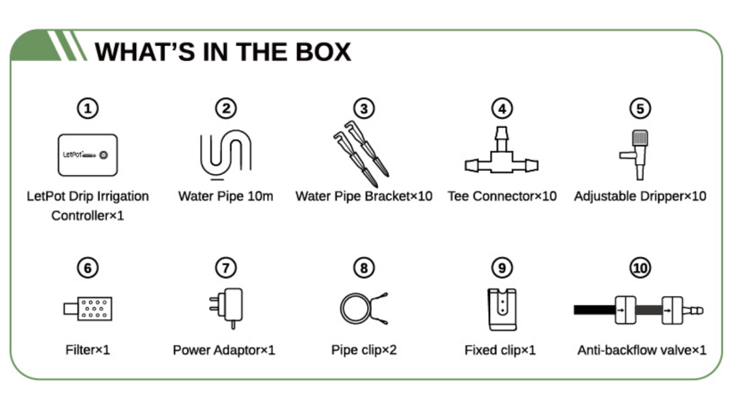
Gambar 2.3 komponen dalam LetPot Automatic Watering System 2.0, Drip Irrigation Kits
Komponen LetPot Automatic Watering System 2.0, Drip Irrigation Kits yang terdiri dari :
- System irigasi tetes Letpot (1 buah).
- Pipa air (10 buah).
- Dudukan pipa air (10 buah).
- Konektor pipa berbentuk leter T(10 buah).
- Keran tetes (10 buah).
- Filter air (1 buah).
- Power adaptor (1 buah).
- Klip pipa (2 buah).
- Klip tetap(1 buah).
- Anti backflow valve (1 buah).
- Cara kerja sistem, antara lain meliputi dampak pengaktifan input terhadap pengaktifan output yang memenuhi syarat-syarat tertentu.
pengaktifan input yang perlu dilakukan adalah :
- Menginstal aplikasi letpot
- Melakukan sign up dan login
- Mengkoneksikan smartphone melalui bluetooth dan wifi
- Lalu untuk ultrasonic akan aktif otomatis dam membaca jarak pada ketinggian air
cara pengaktifan output adalah dengan cara:
- Melakukan kontroling air dari smartphone dengan mengaktifkan water pump.
- Led akan menyala pada saat tangki air dalam keadaan hampir habis.
3. Gambaran Automatic Watering System
a. Penggunaan Perangkat Input dan Output: Input:
- 1 Potensimeter (simulasi sensor ketingian air)
- Keypad 4x4 (1 buah) simulasi autentifikasi sistem
- Sensor DHT22 (1 buah) adalah perangkat sensor untuk menentukan kelembabpan tanah
- Button (1 buah) untuk menyala matikan perangkat
Output:
- 2 LED (indikator status tanaman)
- LCD 16x2 (1 buah)
- Servo motor (simulasi pompa air)
- Buzzer (1 buah)
b. Blok Diagram Sistem:
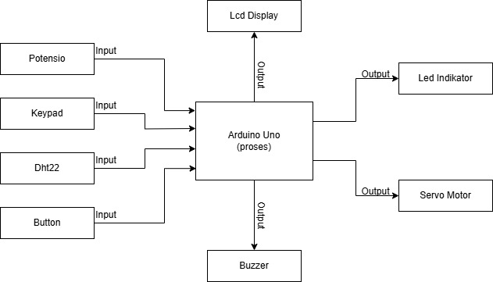
Gambar 3.1 Blok Diagram Sistem Simulasi

c. Syarat Input yang Mengaktifkan Output:
- Tekan button untuk menghidupkan program
- Authentikasi user
- Jika tangki air < 10%: buzzer akan menyala , dan muncul notifikasi / peringatan
- Kelembaban < 25% Servo(pompa) dan led akan menyala
- Kelembaban >= 25% dan Kelembaban < 50 Servo(pompa) dan led akan menyala 5 detik sekali
- Kelembaban >= 50% Servo(pompa) dan led akan mati
d. Proses Boot:
- Inisialisasi semua komponen
  - DHT
  - LCD
  - POTENSIO
  - KEYPAD
  - BUZZER
  - LED
  - SERVO
  - BUTTON
- Menampilkan pesan selamat datang di LCD
- Meminta otentikasi pengguna
e. Fitur Otentikasi:
- Menggunakan password 4 digit
- Membatasi akses ke fungsi system
  - Tanpa adanya otentikasi user tidak akan bisa menggunakan program
f. Komunikasi Data:
- Menampilkan status pada LCD (representasi komunikasi)
- Mengirimkan informasi status melalui serial monitor
4. Dengan desain ini, penulis menciptakan sistem pemantauan tanaman cerdas yang dapat digunakan untuk mengoptimalkan perawatan tanaman secara otomatis dan efisien.
a. Penggunaan Perangkat Input dan Output: Berdasarkan informasi pada bagian 3 sebelumnya, perangkat input dan output yang digunakan dalam sistem ini adalah:
Input:
- 1 potensimeter (simulasi sensor kelembaban tanah)
- Keypad 4x4 (1 buah)
- Sensor DHT22 (1 buah)
- Button (1 buah)
Output:
- 4 LED (indikator status tanaman)
- LCD 16x2 (1 buah)
- Servo motor (simulasi pompa air)
- Buzzer (1 buah)
b. Algoritma Program: Secara garis besar, algoritma program untuk sistem pemantauan tanaman cerdas adalah sebagai berikut:
- Inisialisasi/Booting semua komponen input dan output dengan cara menekan button
- Tampilkan pesan selamat datang di LCD.
- Minta pengguna untuk memasukkan password melalui keypad.
- Periksa kecocokan password:
  - Jika benar, lanjutkan ke langkah selanjutnya.
  - Jika salah, tampilkan pesan "Access Denied" di LCD .
- Baca nilai kelembaban tanah dari potensimeter.
- Jika tangki air di bawah 10%:
  - Tampilkan pesan "Tank Empty" di LCD.
  - Bunyikan buzzer.
- Jika Kelembaban < 25%:
  - Menyalakan Servo(waterpump)
  - Menyalakan LED
- Jika Kelembaban >= 25% & Kelembaban < 50 :
  - Menyalakan Servo(waterpump) 5 detik sekali
  - Menyalakan LED 5 detik sekali
- Jika Kelembaban >=50 :
  - Mematikan Servo(waterpump)
  - Mematikan LED
- Baca suhu dan kelembaban dari sensor DHT22.
- Tampilkan informasi suhu dan kelembaban di LCD.
- Ulangi dari langkah 5.
Anda dapat merepresentasikan algoritma ini ke dalam bentuk flowchart untuk memperjelas alur program.
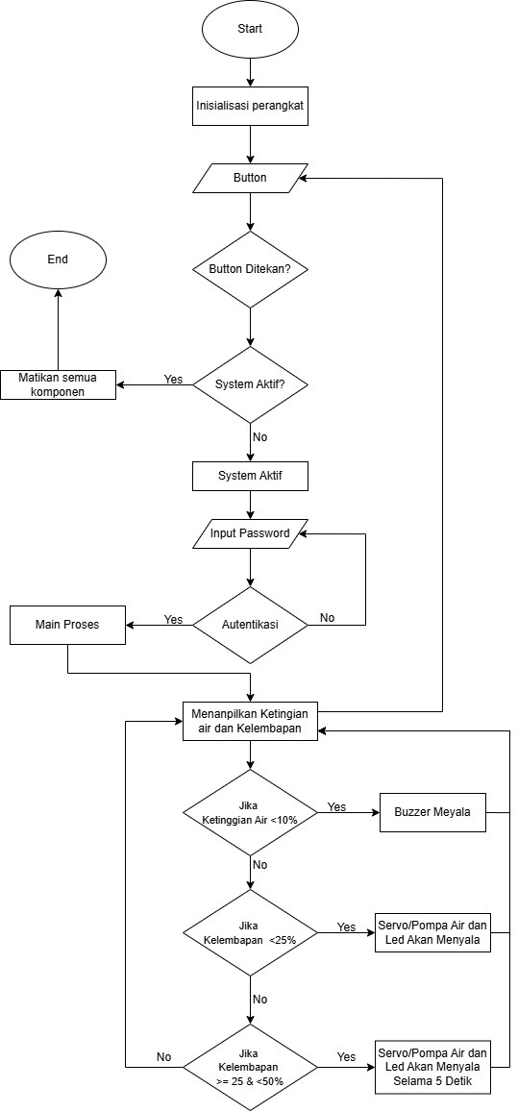
Gambar 4.1
c. Program dan Penjelasan: Berikut adalah contoh program yang sesuai dengan informasi pada Program 4.1:
Tabel 4.1 Contoh tampilan code program dan deskripsinya
Program 4.1
#include <Keypad.h>  #include <LiquidCrystal_I2C.h>  #include "DHTesp.h"  #include <Servo.h>  #include <Wire.h>  // Pin Configuration  const int BUTTON_PIN = 2; // Button pin for system toggle  const int DHT_PIN = 3; // DHT sensor pin (humidity)  const int POTENTIOMETER_PIN = A0; // Potentiometer pin (water level)  // Output pins  const int LED_PIN = 4; // LED indicator pin  const int INDICATOR_LED_PIN = 5; // LED indicator pin  const int BUZZER_PIN = 7; // Buzzer pin  const int SERVO_PIN = 6; // Servo pin for controlling pump | Inisialisasi pin-pin untuk input dan output, seperti potensimeter, LED, servo, buzzer, dan sensor DHT22.
// Keypad configuration  const byte ROWS = 4;  const byte COLS = 3;  char keys[ROWS][COLS] = {  {'1','2','3'},  {'4','5','6'},  {'7','8','9'},  {'*','0','#'}  };  byte rowPins[ROWS] = {8, 9, 10, 11}; // Keypad row pins  byte colPins[COLS] = {12, A1, 13}; // Keypad column pins | Konfigurasi keypad untuk otentikasi pengguna
// Global variables  bool systemActive = false;  String enteredPassword = "";  bool isAuthenticated = false;  bool bootInProgress = false;  int incorrectAttempts = 0; | Membuat variabel
// Objects and Instances  Keypad keypad = Keypad(makeKeymap(keys), rowPins, colPins, ROWS, COLS);  LiquidCrystal_I2C lcd(0x27, 16, 2);  DHTesp dht;  Servo pumpServo; | Inisialisasi Keypad, LCD,DHT dan servo.
void handleAuthentication() {  char key = keypad.getKey();  if (key) {  if (key == '#') {  if (enteredPassword == SYSTEM_PASSWORD) {  isAuthenticated = true;  incorrectAttempts = 0;  lcd.clear();  lcd.print("Access Granted");  delay(1000);  } else {  handleIncorrectPassword();  }  } else if (key == '*') {  enteredPassword = "";  lcd.clear();  lcd.print("Enter Password:");  } else {  enteredPassword += key;  lcd.setCursor(0, 1);  lcd.print("Password: ");  for (int i = 0; i < enteredPassword.length(); i++) {  lcd.print("*");  }  }  }  } | Menghandle autentikasi , Dimana jika autentikasi salah akan memunculkan notifikasi akses ditolak
void handleIncorrectPassword() {  lcd.clear();  lcd.print("Access Denied");  enteredPassword = "";  delay(1000);  lcd.clear();  lcd.print("Enter Password:");  } | Fungsi jika user mengisikan kredential yang salah
void triggerWarningBuzzer(int times) {  for (int i = 0; i < times; i++) {  tone(BUZZER_PIN, 1000, 500);  delay(500);  }  } | Memunculkan notifikasi dalam bentuk buzzer
void runSystemProcess() {  // Read humidity and water level  float humidity = dht.getHumidity();  int potValue = analogRead(POTENTIOMETER_PIN);  int waterLevel = map(potValue, 0, 1023, 0, 100);  // Display data on LCD  lcd.clear();  lcd.setCursor(0, 0);  lcd.print("Humidity: ");  lcd.print(humidity, 1);  lcd.print("%");  lcd.setCursor(0, 1);  lcd.print("Water Level: ");  lcd.print(waterLevel);  lcd.print("%");  // Handle warnings and pump control  if (waterLevel <= 10) {  triggerWarningBuzzer(2);  lcd.clear();  lcd.print("WARNING:");  lcd.setCursor(0, 1);  lcd.print("Tank Empty!");  pumpServo.write(90);  } else {  if (humidity < 25) {  pumpServo.write(0);  digitalWrite(LED_PIN, HIGH);  } else if (humidity >= 25 && humidity < 50) {  // moisturePercentage >= 25 && moisturePercentage < 50  pumpServo.write(0);  digitalWrite(LED_PIN, HIGH);  delay(5000);  pumpServo.write(90);  digitalWrite(LED_PIN, LOW);  } else {  pumpServo.write(90);  digitalWrite(LED_PIN, LOW);  }  }  delay(3000);  } | Fungsi untuk menjalankan logika program
void loop() {  // Handle button press to toggle system  if (digitalRead(BUTTON_PIN) == LOW) {  systemActive = !systemActive;  bootInProgress = true;  enteredPassword = "";  isAuthenticated = false;  incorrectAttempts = 0;  delay(200); // Debounce delay  }  if (systemActive) {  // Handle boot sequence  if (bootInProgress) {  displayBootSequence();  bootInProgress = false;  }  digitalWrite(INDICATOR_LED_PIN, HIGH);  lcd.backlight();  // Handle authentication  if (!isAuthenticated) {  handleAuthentication();  } else {  // Execute main system functionality  runSystemProcess();  }  } else {  // Turn off all components  digitalWrite(INDICATOR_LED_PIN, LOW);  digitalWrite(LED_PIN, LOW);  pumpServo.write(90);  digitalWrite(BUZZER_PIN, LOW);  lcd.clear();  lcd.noBacklight();  }  delay(100);  } | Fungsi loop() yang menjalankan proses otentikasi dan pemantauan terus-menerus.
void setup() {  // Initialize pins  pinMode(BUTTON_PIN, INPUT_PULLUP);  pinMode(POTENTIOMETER_PIN, INPUT);  pinMode(INDICATOR_LED_PIN, OUTPUT);  pinMode(LED_PIN, OUTPUT);  pinMode(BUZZER_PIN, OUTPUT);  // Initialize servo  pumpServo.attach(SERVO_PIN);  pumpServo.write(90); // Initial state (off)  // Initialize DHT sensor  dht.setup(DHT_PIN, DHTesp::DHT22);  // Initialize LCD  lcd.init();  lcd.backlight();  lcd.clear();  } | Setup untuk melakukan

5. Hasil program

Tabel 5.1 Contoh tampilan hasil proses program
kondisi | Tampilan masukan | keluaran
Menunjukkan sebuah push button (tombol tekan) hijau yang terhubung ke sistem, menghasilkan tampilan "Enter Password" pada LCD. | 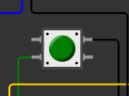 | 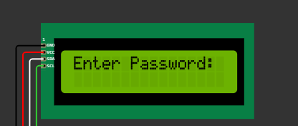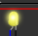
Menampilkan keypad 4x4 dengan angka 0-9 dan tombol A-D sebagai input, yang ketika digunakan akan menampilkan password dalam bentuk bintang (****) pada LCD. | 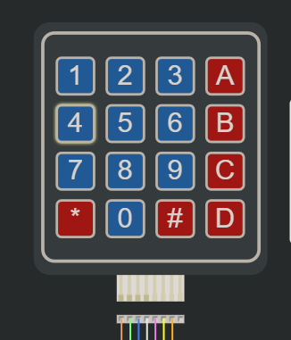 | 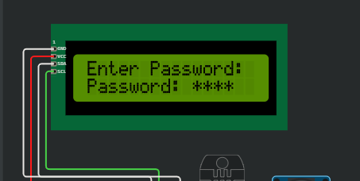
Menampilkan sensor DHT22 yang mengukur suhu dan kelembaban, dengan hasil pembacaan ditampilkan pada LCD berupa nilai kelembaban dan level air. | 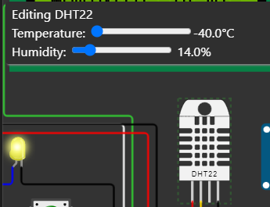 | 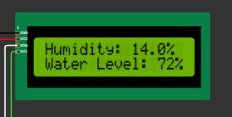
Menggunakan sensor DHT22 untuk mengontrol sistem pompa air (servo) dan LED sebagai indikator berdasarkan pembacaan kelembaban. |  | 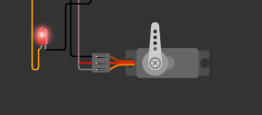
Menggunakan potensiometer untuk mengatur nilai yang ditampilkan pada LCD, menunjukkan kelembaban dan level air yang dapat diatur secara manual. | 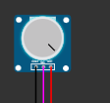 | 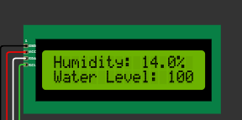
Menggunakan potensiometer untuk mengontrol buzzer yang akan berbunyi berdasarkan pengaturan nilai kelembaban yang ditentukan. |  | 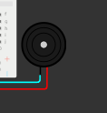

6. Penutup
Dalam proyek ini, Penulis mengembangkan sebuah sistem penyiraman tanaman otomatis yang mengintegrasikan berbagai komponen elektronik seperti sensor kelembaban, LCD display, keypad untuk sistem keamanan, serta mekanisme kontrol berupa water pump dan buzzer. Implementasi sistem ini dirancang untuk memberikan solusi praktis dalam pemantauan dan perawatan tanaman, dengan fokus pada otomatisasi dan efisiensi penggunaan air. Melalui kombinasi hardware dan pemrograman mikrokontroler, sistem ini diharapkan dapat menjadi contoh nyata bagaimana teknologi dapat dimanfaatkan untuk mendukung praktik pertanian presisi dalam skala kecil hingga menengah. Pembahasan selanjutnya akan menguraikan secara detail tentang perancangan sistem, implementasi, dan hasil pengujian dari setiap komponen yang digunakan.

Daftar Pustaka
https://docs.wokwi.com/parts/wokwi-membrane-keypad
https://docs.wokwi.com/parts/wokwi-lcd1602
https://docs.wokwi.com/parts/wokwi-led
https://docs.wokwi.com/parts/wokwi-pushbutton
https://docs.wokwi.com/parts/wokwi-dht22
https://docs.wokwi.com/parts/wokwi-potentiometer
https://docs.wokwi.com/parts/wokwi-buzzer
https://docs.wokwi.com/parts/wokwi-servo
https://letpot.com/products/smart-drip-irrigation-kit?srsltid=AfmBOooGnJ4fr_So2ocpsb2DvkLZBx6UnkWoDcFYqLhpInD754yMTSkl

